|  |
| --- |
| Органы местного самоуправления |
| Инструкция к сайту http://www.beladm.ru/ |
| Руководство для администраторов сайта |

|  |
| --- |
| Белгород, 2016 |

Оглавление

Начало работы 2

Работа с публикациями 2

Создание нового объекта. Карточка публикации 3

Основные поля 3

Содержимое/плагины 6

Дополнительные параметры публикации 15

Редактирование карточки публикации 18

Установить/создать группу для публикаций 18

Массовые операции с публикациями 22

Рубрикатор 23

Создать/добавить рубрику 24

Изменить рубрику 29

Группы рубрик 29

Категории 30

Страницы 33

Викторины и опросы 36

Карта ТОС 36

УК и ТСЖ 37

# Начало работы

Для того чтобы начать работу по наполнению/изменению базы объектов или рубрик, необходимо зайти в систему управления сайтом (далее – СУС). Для этого в строке с доменом пропишите /admin/ и при запросе авторизации введите имя пользователя и пароль.

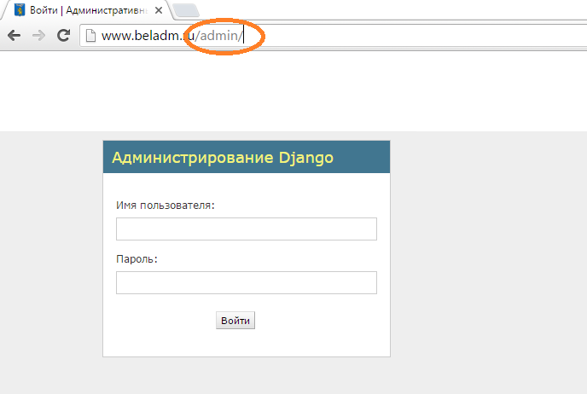

# Работа с публикациями

Публикация – это универсальная карточка для занесения на сайт информационных объектов: новостей, документов, статей, анонсов, персоналей и т.д.

В СУС найдите раздел для работы с публикациями

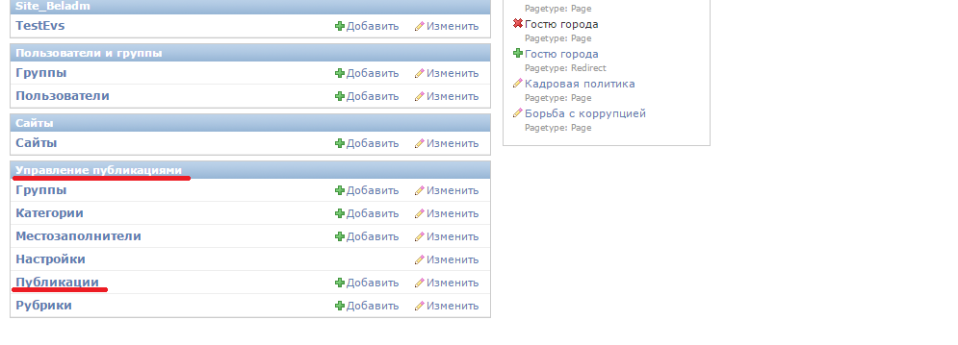

Нажмите на слово «Публикации», откроется база с существующими публикациями. Вы можете редактировать эти объекты или создавать новые. Для удобства поиска нужных публикаций справа настроен фильтр для отбора по необходимым признакам, а также над общим списком есть окно поиска.

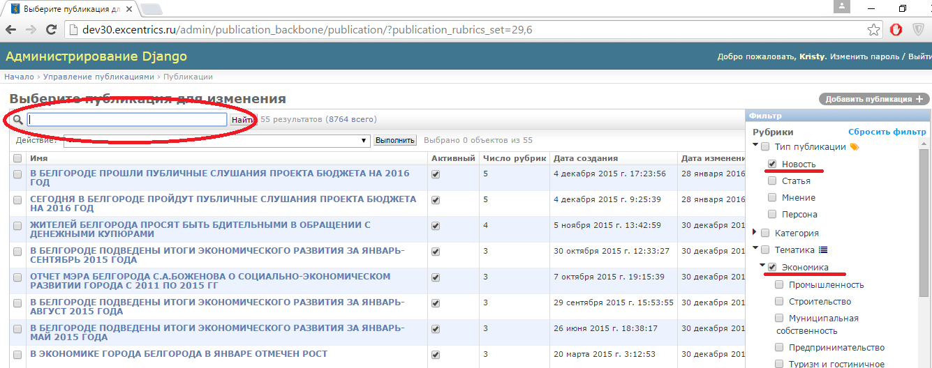

## Создание нового объекта. Карточка публикации

Для того чтобы создать новый объект (т.е. добавить новость, документ, опрос нажмите кнопку «Добавить публикация» в правом верхнем углу. Откроется карточка публикации, которую необходимо заполнить и нажать кнопку «Сохранить».

### Основные поля

Заполняем необходимые разделы карточки публикации.

Имя:название/заголовок публикации (документа, новости и т.п.).

Подзаголовок: дополнительная информация к имени. Используется для длинных названий публикаций.

Синоним: техническое название публикации, используется при формировании URL данной публикации, заполняется автоматически

Источник/Автор/ФИО: указывает источник информации (напр., Пресс-служба администрации г.Белгорода)

Теги: ключевые слова для формирования блока «читайте также»

Активный: если этот флаг не установлен публикация не будет отображаться на сайте

Разрешить комментарии: при установке флага появляется возможность оставлять комментарии в данной публикации на сайте.



Основной материал: закрепляет публикацию первой, независимо от указанной даты создания.

Выводить дату: позиционирует публикацию в общей базе в соответствии с указанной датой, и дает возможность быстрого отбора по дате с помощью ползунка на сайте.

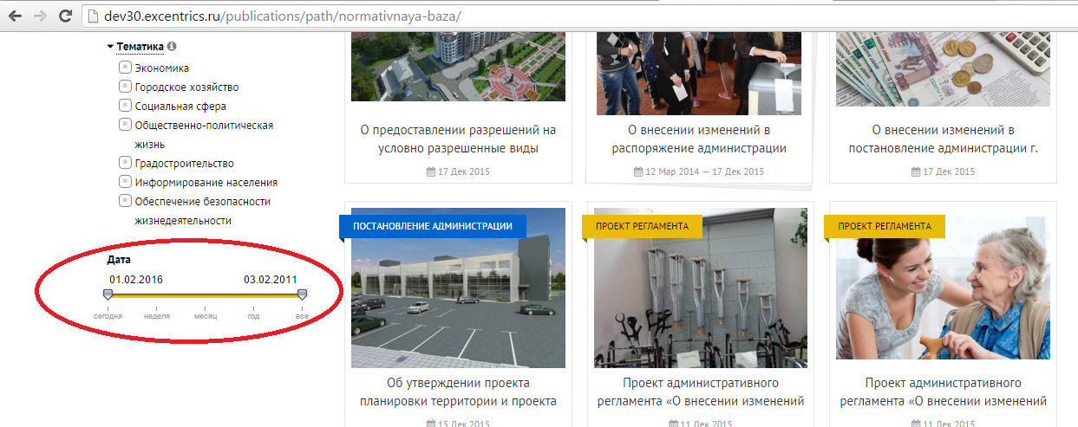

Группа: присвоение группы позволяет объединить несколько публикаций в группу для удобства использования информации. Например, эта функция используется для объединения документов (О внесении изменений в один и тот же документ в разные даты)

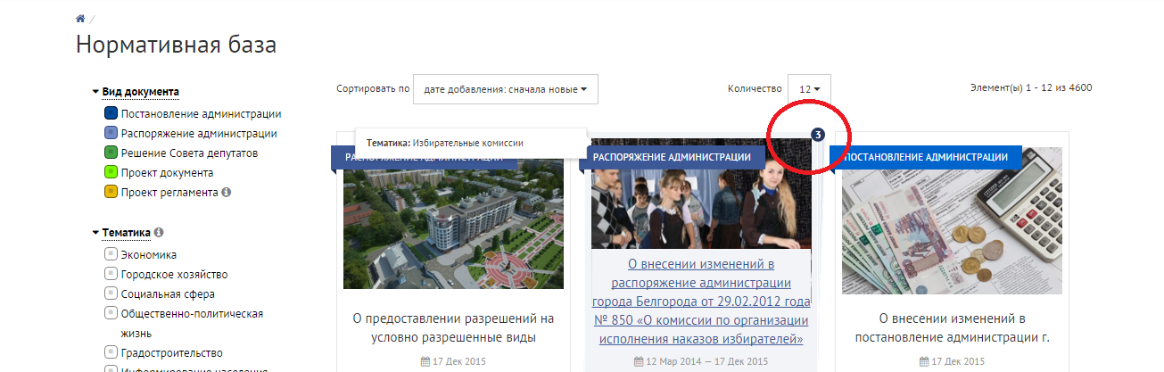

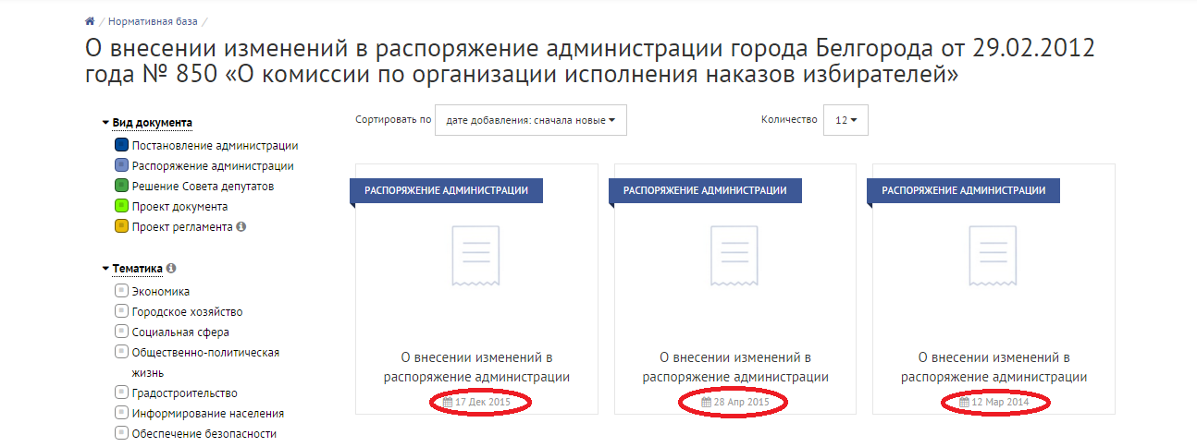

Для того чтобы установить имеющуюся группу, удалить группу из карточки объекта, или создать новую используйте значки рядом с полем «Группа». Как установить/создать группу подробно смотрите в разделе «Установить/создать группу для объектов».

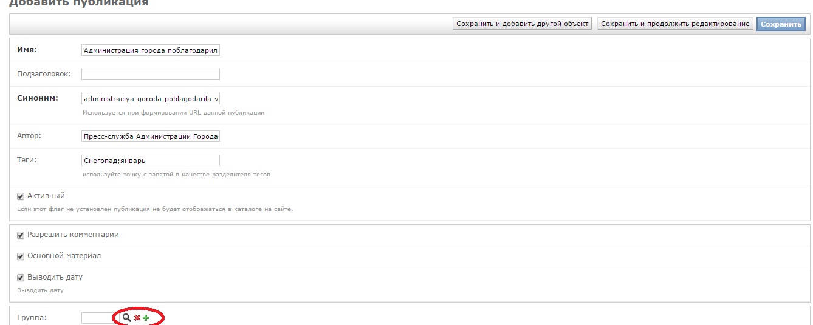

Рубрики: установите галочки в рубриках, которые характеризуют объект.

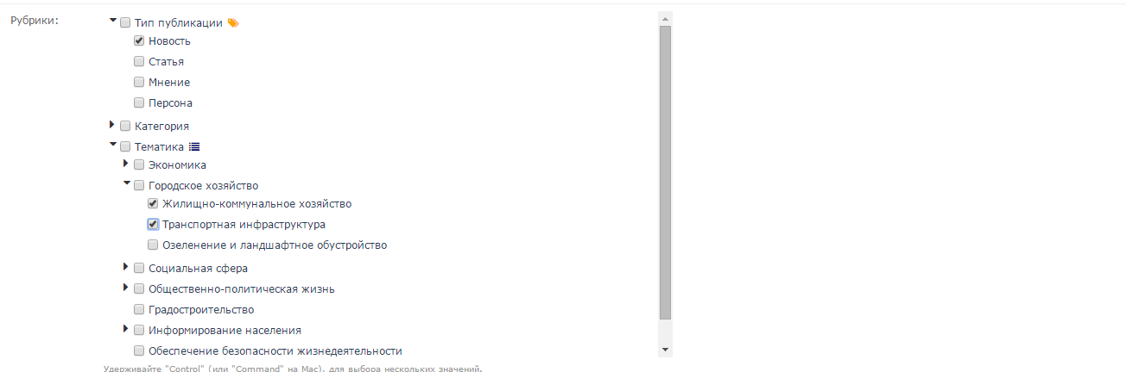

Изображение: прикрепляет изображение и выводит его на «обложку» публикации. Нажмите кнопку «выберите файл» и добавьте изображение в формате *jpg.

Лид: первый абзац публикации.

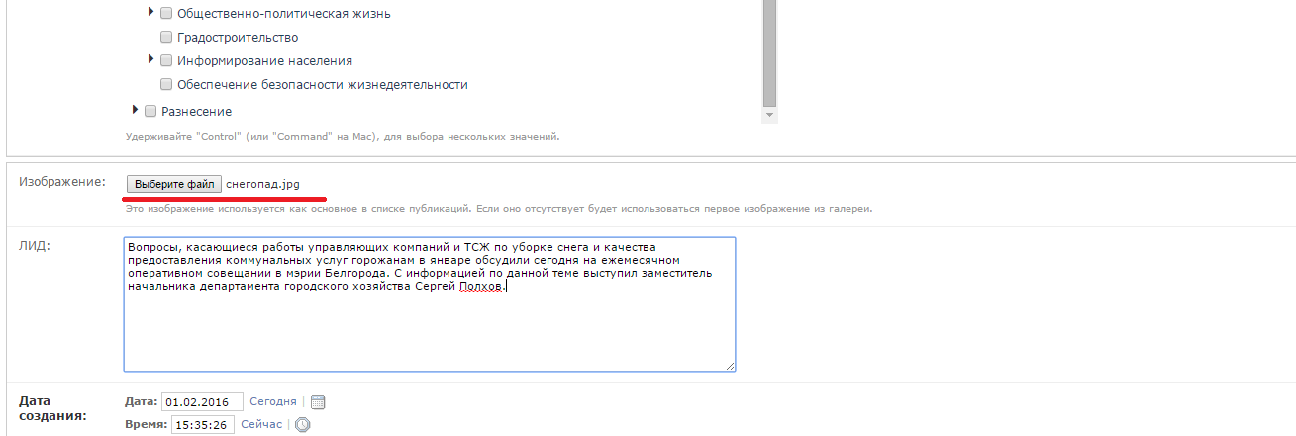

Дата создания: по умолчанию текущая дата и время. При необходимости можно изменить дату вручную, тем самым меняя порядок вывода публикаций на сайт.

### Содержимое/плагины

Содержимое: формирует основное содержимое публикации с помощью наполнения плагинов: тексты, изображения, опрос, карта и т.д. Плагины могут чередоваться или следовать один за другим, в зависимости от размещения информации.

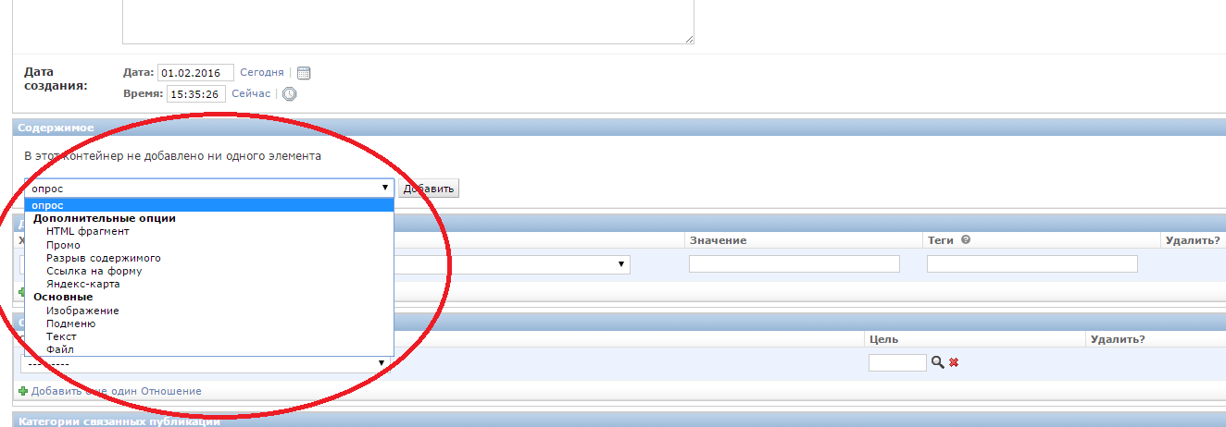

Выберите необходимый плагин и нажмите кнопку «добавить».

#### Плагин «Текст»

Для размещения текста используется плагин «текст», предназначенный для текстового описания объекта. Текст можно копировать из других источников, при этом его нужно вставлять в поле описание либо через значок «Вставить из Word», либо через стандартное приложение «Блокнот» для того, чтобы убрать стили текста и на сайте весть текстовый материал был написан одинаковым шрифтом с одинаковыми стилями. Верхняя панель в блоке «Описание» напоминает панель Word, с помощью нее можно редактировать текст, создавать маркированные списки, цитаты. В этой панели отдельное значение стоит уделить значку «Вставить/редактировать ссылку». 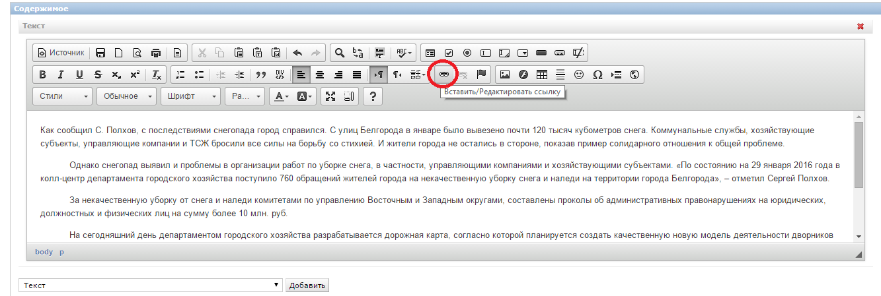

С помощью этой функции оформляются ссылки на сайт (тип ссылки-«ссылка»), ссылки на электронную почту (тип ссылки-«Email»).

#### Плагин «Изображение»

Для размещения изображений используется плагин «изображение». Несколько изображений подряд автоматически формируют галерею изображений.

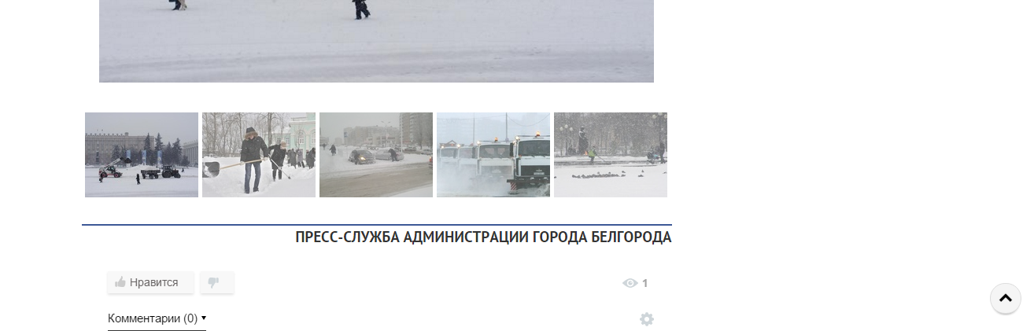

Для каждого изображения при необходимости можно заполнить поля: заголовок, автор, выбрать шаблон (вариант размещения), а также перенаправить изображение по ссылке или на конкретную страницу.

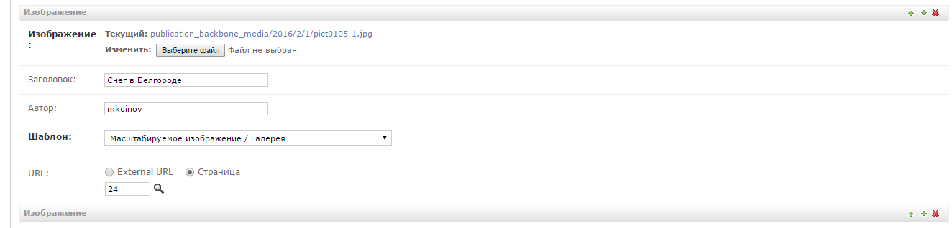

#### Плагин «Файл»

Плагин Файл используется для прикрепления к публикации документов. Выберите файл, при необходимости заполните заголовок (без заголовка пользователь сайта будет видеть слово «загрузить»), используйте шаблон по-умолчанию.

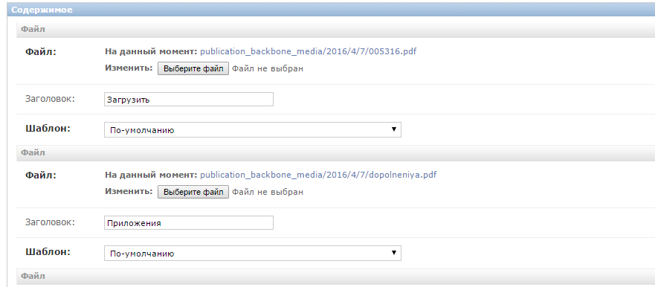

Для того чтобы файл разместить по тексту добавьте плагин файл по аналогии, только укажите шаблон «Скрытый». Нажмите кнопку «Сохранить и продолжить редактирование» внизу или вверху публикации, затем скопируйте правой кнопкой мыши ссылку на этот файл и вставьте ее по тексту (вставкой ссылка).

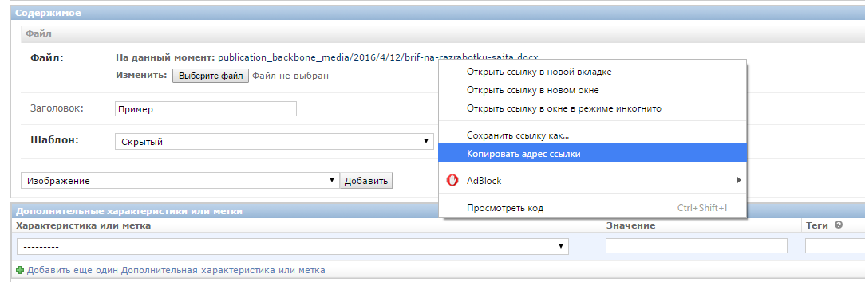

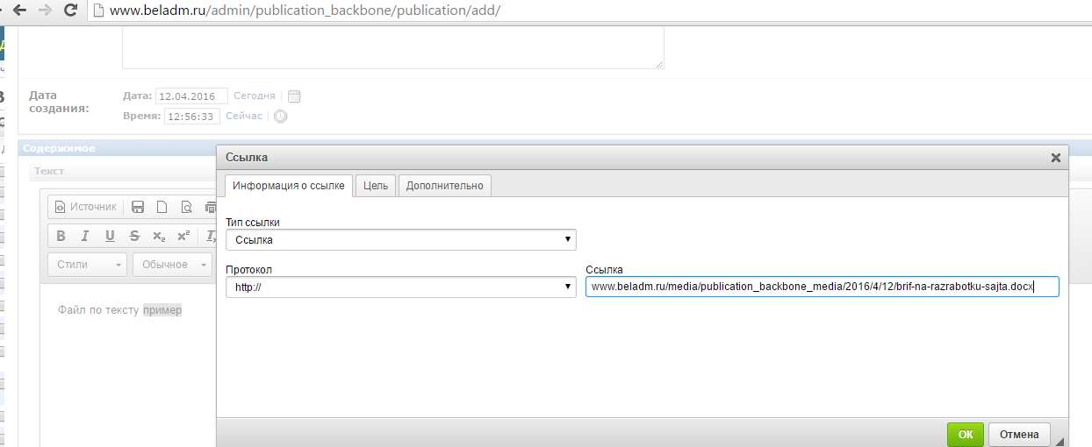

Плагин «подменю» в публикациях **не используется.** Он создан для применения в страницах CMS.

Плагины группы «Продвинутые» включают в себя служебные плагины и частично плагины для пользователей СУС.

Плагины «карта», «карта сайта», «промо» являются служебными, пользователями СУС **не используются.**

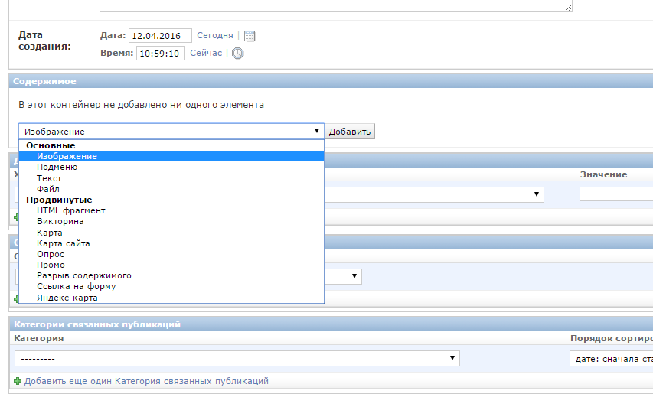

#### Плагин «Яндекс-карта»

Для пользователей СУС предусмотрен плагин «Яндекс карта». Данный плагин используется для обозначения места проведения мероприятия, указания места размещения объекта и т.п. Для заполнения полей плагина «Яндекс карта» введите адрес в Яндекс картах и внесите данные в поля плагина.

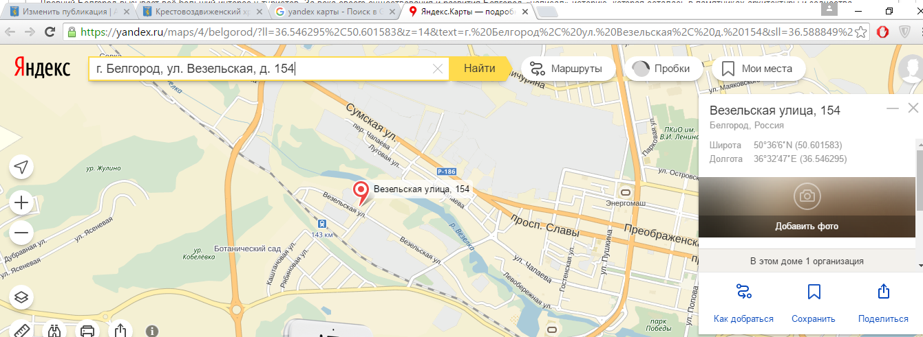

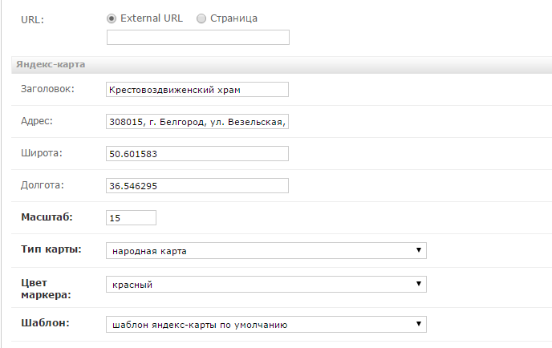

#### Плагин «HTML фрагмент»

Также можно воспользоваться плагином «HTML фрагмент» как для размещения карт, так и для вставки кода со сторонних источников.

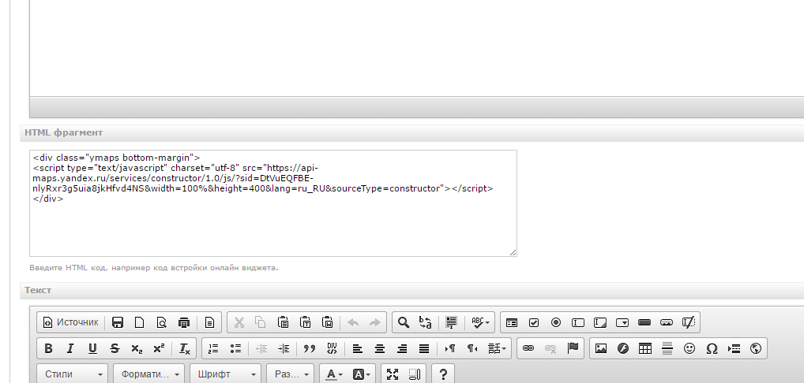

#### Плагин «Разрыв содержимого»

Плагин «Разрыв содержимого» используется для оформления публикации. Например, для размещения изображения на всю ширину страницы в верхней части публикации нужно вставить разрывы следующим образом:

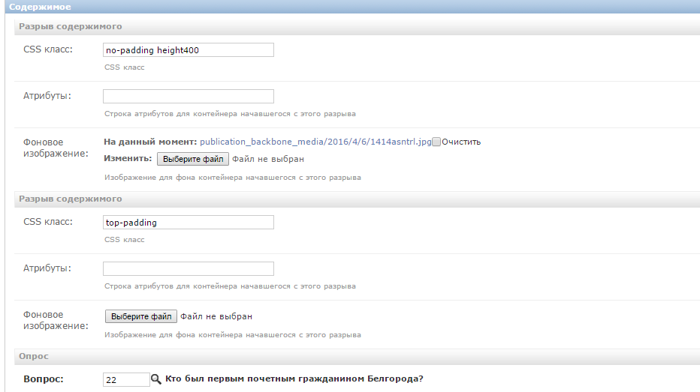

#### Плагин «Опрос»

Плагин «Опрос» добавляет опрос в публикацию. Для того чтобы добавить опрос в публикацию сначала создайте его в разделе «Конструктор викторин и опросов» в разделе администрирования сайта. Вы сможете использовать его многократно и для других разделов и публикаций.

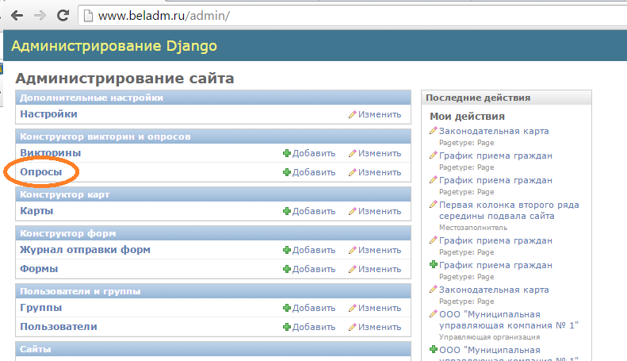

Нажмите кнопку добавить и заполните нужные поля опроса.

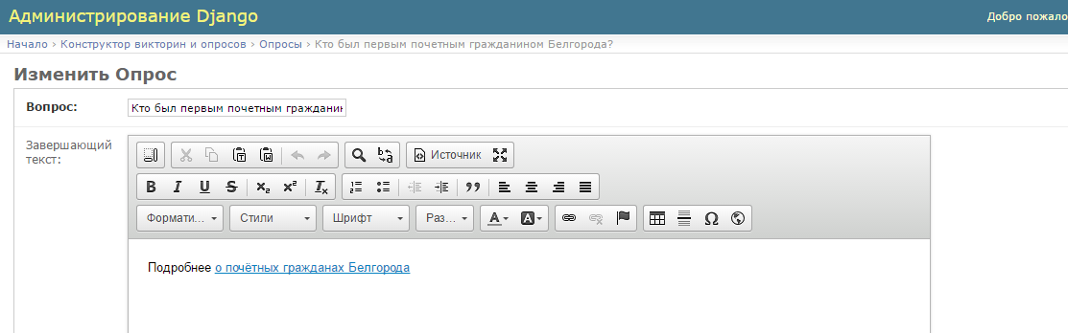

В поле вопрос впишите интересующий вопрос. В поле завершающий текст внесите текст, который пользователь сайта увидит после завершения опроса. Оно не является обязательным для заполнения.

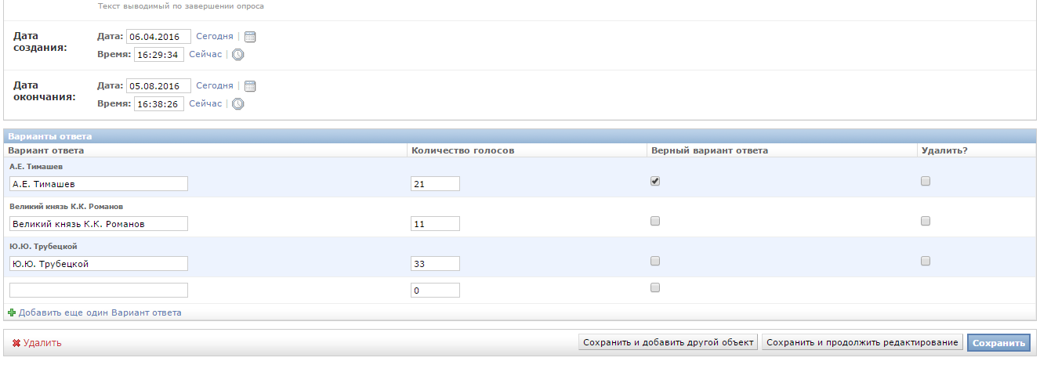

Далее укажите дату создания и дату завершения опроса. В полях вариант ответа внесите несколько вариантов ответа, напротив правильного ответа поставьте галочку. Количество голосов формируется в процессе проведения опроса. Для удаления ненужных вариантов ответов поставьте галочку в столбце «Удалить» и нажмите «Сохранить и продолжить редактирование». Для добавления варианта ответа используется кнопка «добавить еще один Вариант ответа». После заполнения нужных полей нажмите кнопку «Сохранить» и данный опрос будет сохранен в конструкторе опросов.

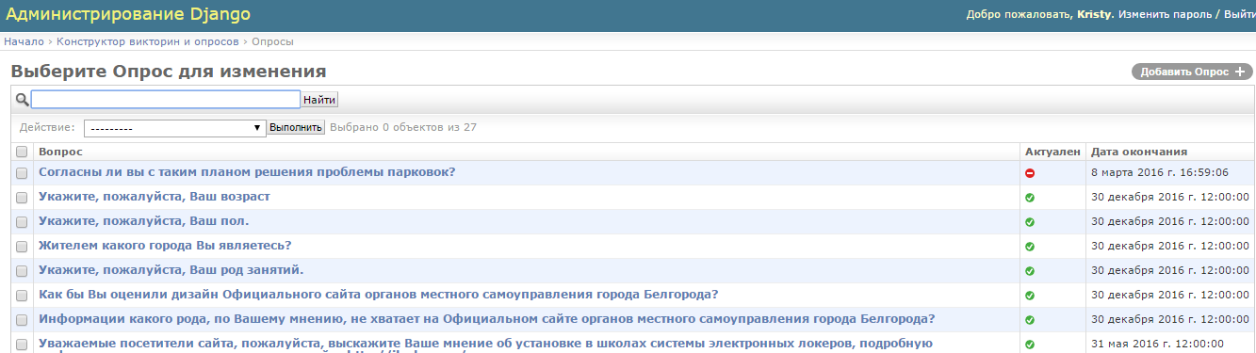

По истечении даты окончания опроса он автоматически становится неактуальным и по нему нельзя проголосовать. При этом в публикации будет виден для пользователей сайта результат завершенного опроса.

Для того чтобы добавить опрос в публикацию добавьте плагин опрос и кнопкой «лупа» выберите нужный опрос.

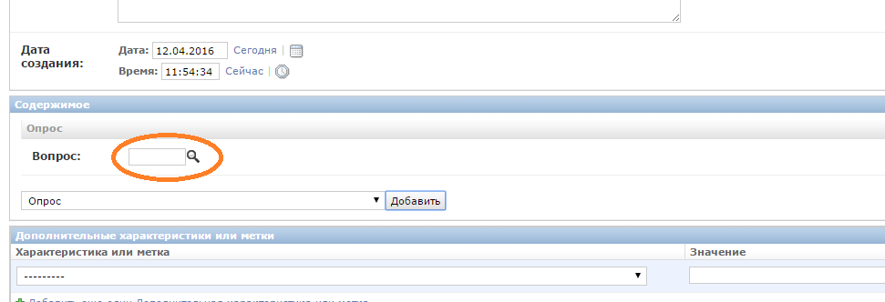

#### Плагин «Викторина»

Плагин «Викторина» используется для создания викторин. Для того, чтобы создать викторину сначала необходимо внести вопросы с ответами в конструктор опросов (см.плагин опрос). Опросы для викторины должны иметь одинаковую дату окончания. Далее в разделе конструктор викторин добавьте викторину и заполните нужные разделы.

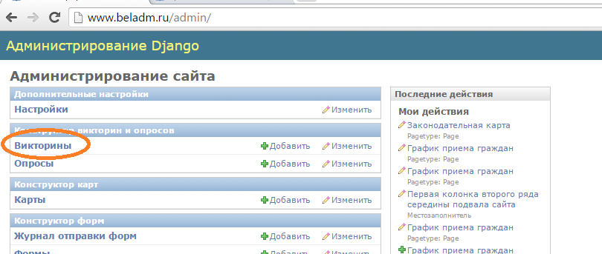

В поле наименование: укажите название викторины.

В поле текст ошибки: внесите текст, который увидит участник викторины, в случае, если не будет ни одного правильного ответа.

В поле завершающий текст: внесите текст, который пользователь сайта увидит после завершения опроса. Оно не является обязательным для заполнения.

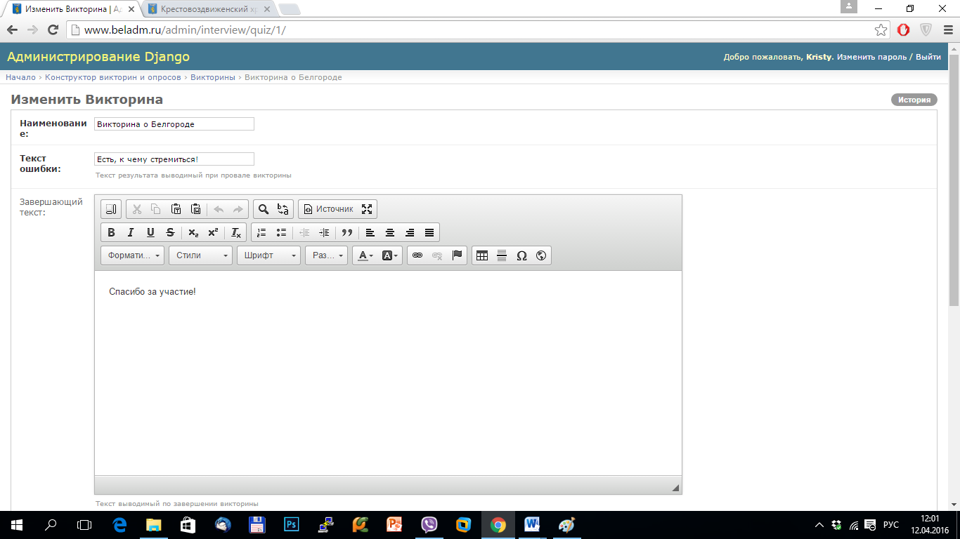

Дата создания викторины: укажите дату, по умолчанию текущая.

Поле дата окончания отсутствует, т.к. викторина автоматически отключится по дате окончания опросов.

В поля результаты внесите варианты результатов согласно количеству правильных ответов. Для каждого ответа укажите нижнюю границу, следующий результат будет являться верхней границей количества правильных ответов. Т.е. согласно приведенному примеру: количество правильных ответов от 1 до 3 будет результат номер 1, от 3 до 5 будет результат номер 2.

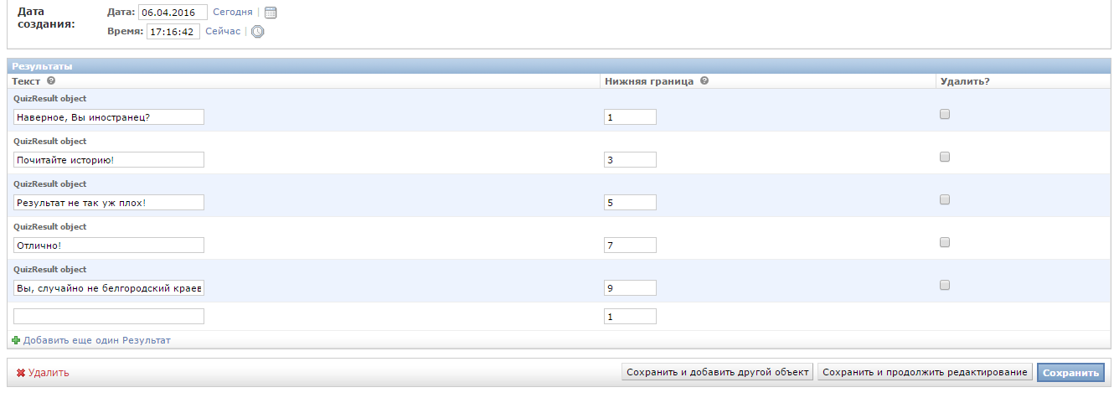

Для удаления ненужных результатов поставьте галочку в столбце «Удалить» и нажмите «Сохранить и продолжить редактирование». Для добавления результата используется кнопка «добавить еще один Результат». После заполнения нужных полей нажмите кнопку «Сохранить» и результаты викторины будут сохранены в конструкторе викторин.

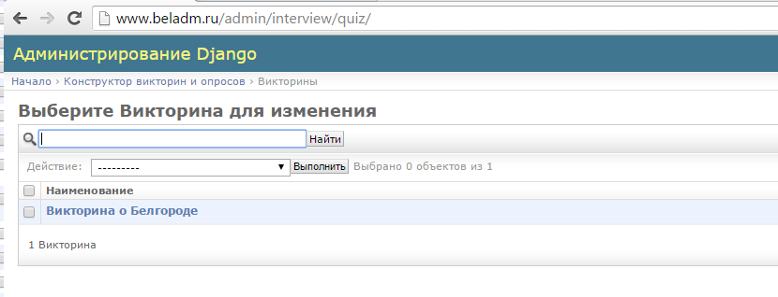

Для того чтобы создать викторину в публикации, необходимо добавить последовательно плагины опрос и последним плагин викторину.

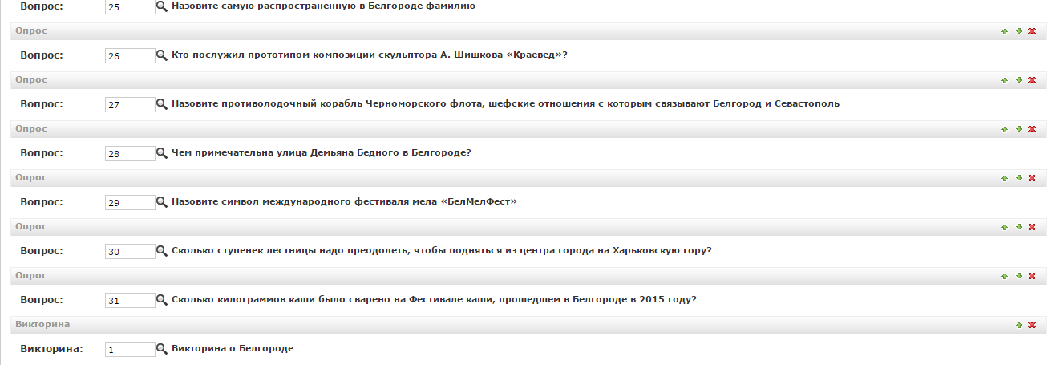

Плагин «ссылка на форму» добавляет в публикацию кнопку с соответствующей формой.

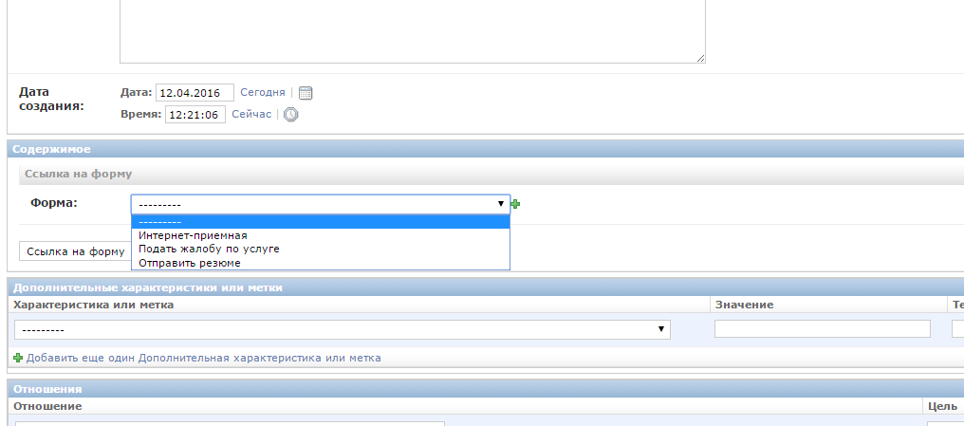

### Дополнительные параметры публикации

Раздел публикации «дополнительные характеристики или метки» наделяет публикацибю дополнительными свойствами.

*Характеристика или метка:* используется для уникальных признаков, по которым отсутствует фильтрация. Например, телефон, адрес, должность. Выберите нужный признак и заполните его значение. Но при этом у выбранной рубрики (признака) должно быть присвоено значение характеристики или метки (см. инструкцию в разделе «Рубрикатор»). На сайте эти значения будут отображаться при наведении мышкой на объект и внутри публикации в разделе характеристики или в виде метки на объекте (подробнее в разделе «Рубрикатор»). При выборе характеристики или метки укажите значение.

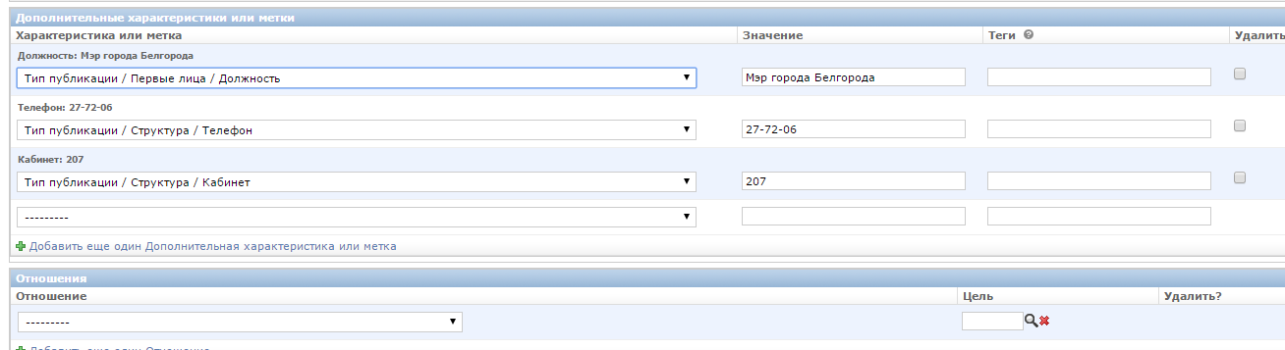

*Отношения объектов и категории связанных объектов:* устанавливает связи между объектами. Например, для раздела «Активный горожанин», установите отношение и категорию:

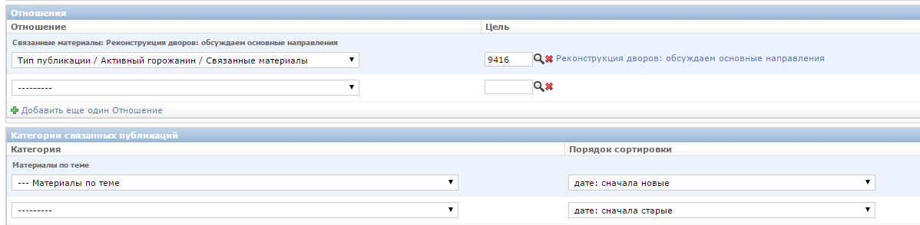

В этом случае материалы будут доступны для посетителей сайта внизу публикации:

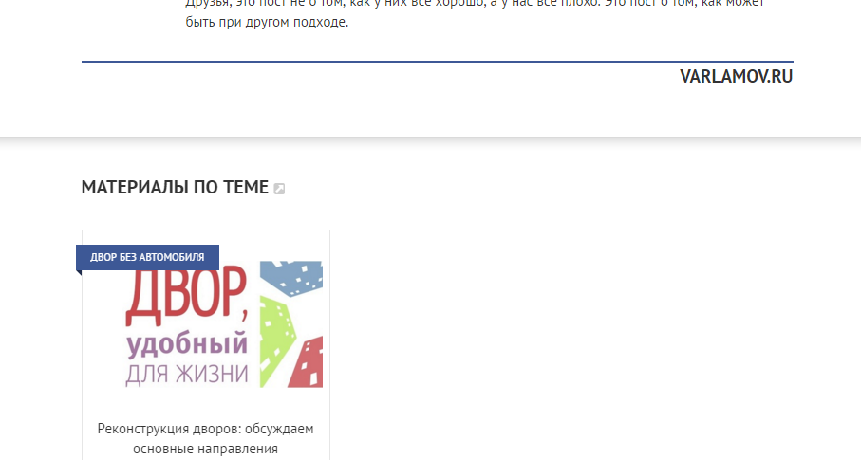

При занесении структуры обязательно устанавливаются отношения и категории связанных объектов:

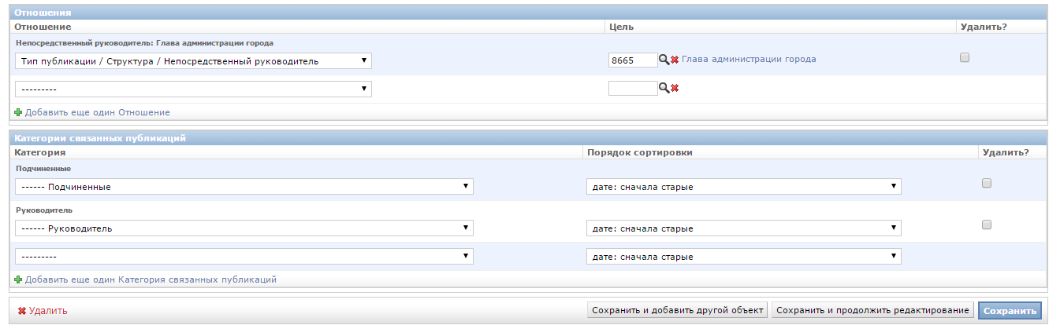

В публикациях для структуры указывается непосредственный руководитель в поле отношения, и выводятся категории: подчиненные, руководитель.

В каждой публикации предусмотрены функции:

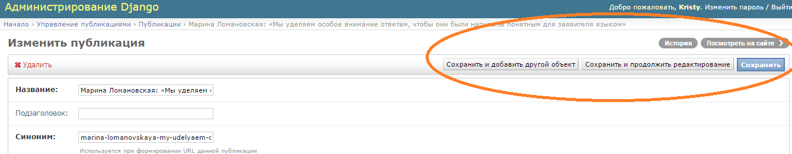

«История», где вы можете увидеть историю изменения публикации, дату и автора. Функция доступна после сохранения публикации.

«Посмотреть на сайте» используется для предварительного просмотра публикации на сайте, не выходя из публикации. Нажмите «сохранить и продолжить редактирование», затем «Посмотреть на сайте», при этом публикация может быть неактивна и не доступна к просмотру посетителям сайта.

«Сохранить и добавить другой объект» позволяет сохранить текущую публикацию и добавить новую, не закрывая текущую.

«Сохранить и продолжить редактирование» позволяет сохранить текущие данные и продолжить редактирование публикации, не закрывая ее.

«Сохранить» сохраняет данные в публикации и закрывает ее.

### Редактирование карточки публикации

Вы можете при необходимости внести изменения в любую публикацию. Для этого откройте публикацию, которая подлежит редактированию, и внесите изменения в любое поле карточки. Вы можете менять текстовую информацию, менять изображения, снимать и устанавливать галочки с рубрик. Для удаления некоторых данных установите галочку в поле «удалить» и кнопку «сохранить». После внесения изменений нажмите кнопку «сохранить» вверху или внизу публикации.

## Установить/создать группу для публикаций

Публикации можно объединять в группы для удобства посетителей сайта.

Работу с группами можно производить непосредственно из карточки публикации, а также из СУС раздел «группы».

В разделе администрирования сайта зайдите в подраздел группы, затем нажмите кнопку добавить группу.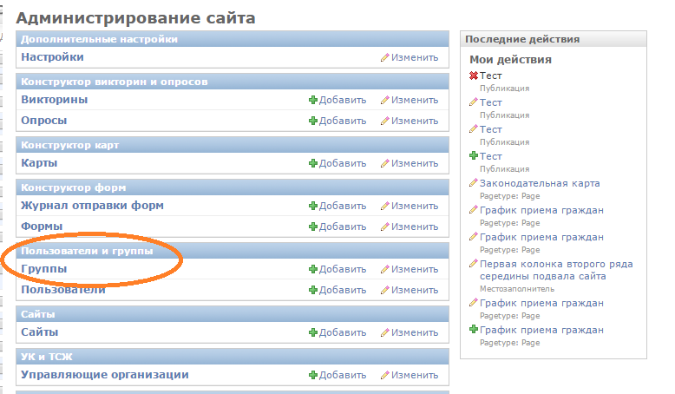

Заполните наименование группы, например мы решили объединить административный регламент и изменения к нему. Для группы присвоим наименование самого регламента.

Синоним и дата создания заполняются автоматически.

Изображение можно установить на группу, по умолчанию будет изображения первой публикации группы.

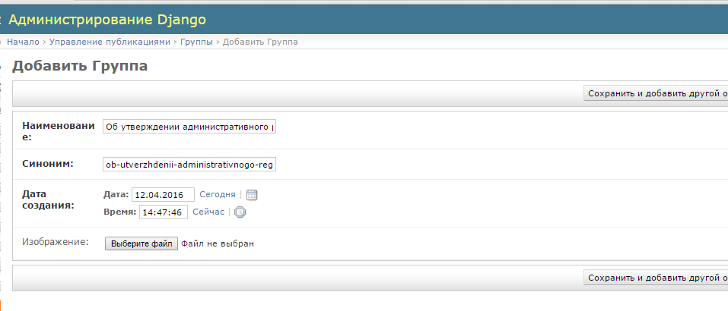

Нажмите кнопку «сохранить», группа добавится в список групп.

Теперь установим данную группу для нескольких связанных публикаций.

С помощью поиска в разделе «Публикации» найдем все публикации содержащие название основного документа

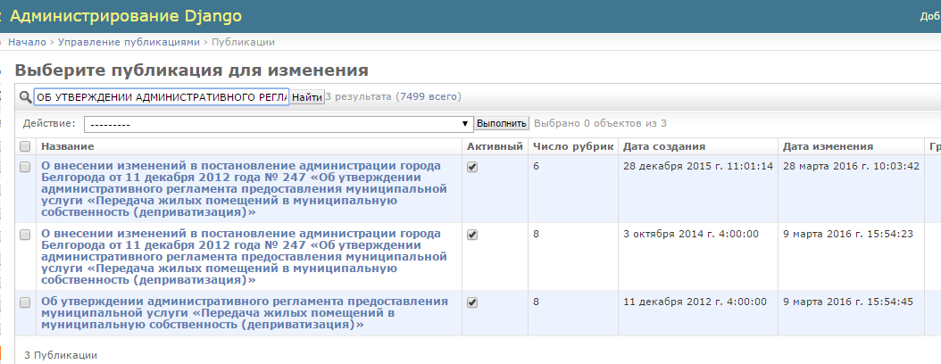

Установите галочки для выбранных публикаций и выберите действие «Установить группу для выбранных публикаций».

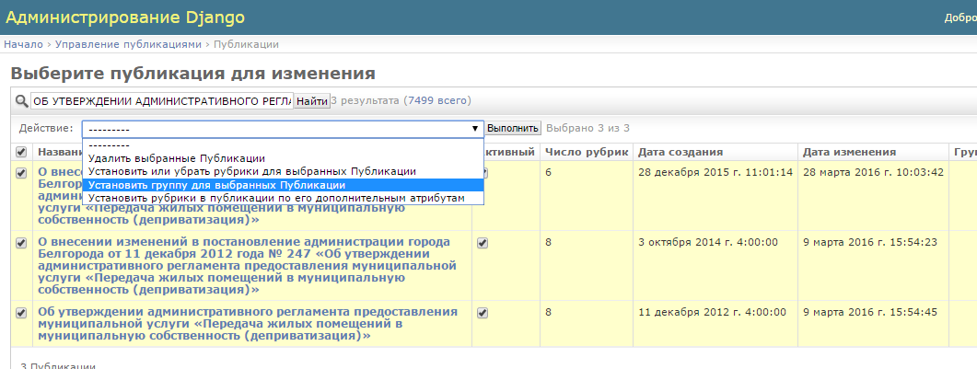

Нажмите кнопку «Выполнить».

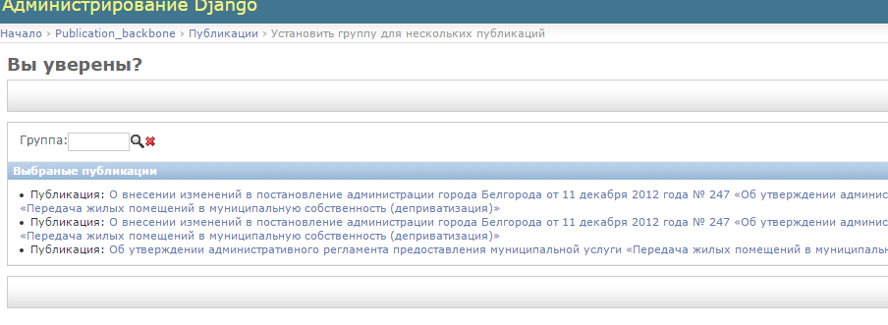

Нажмите значок «лупа», у вас появится список всех созданных групп, кликните по нужному названию и группа присвоится публикациям, нажмите кнопку «сохранить».

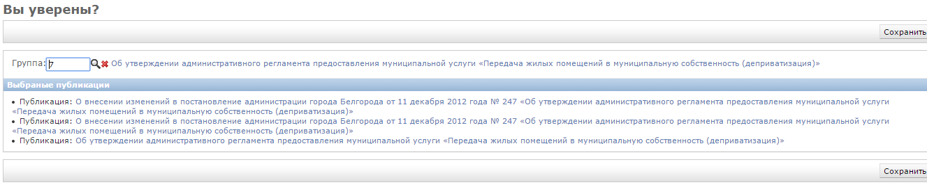

Визуально сгруппированные публикации выглядят следующим образом:

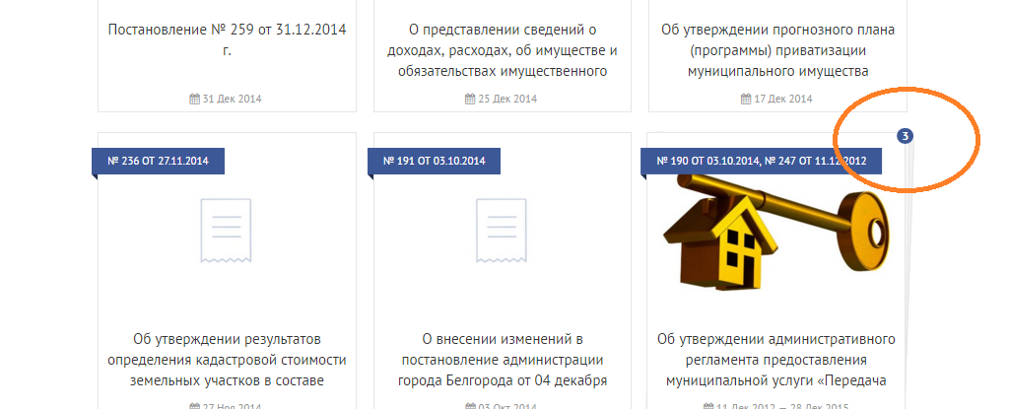

По клику на группу мы видим все сгруппированные объекты. Таким образом, мы можем увидеть историю изменений и дополнений к основному документу.

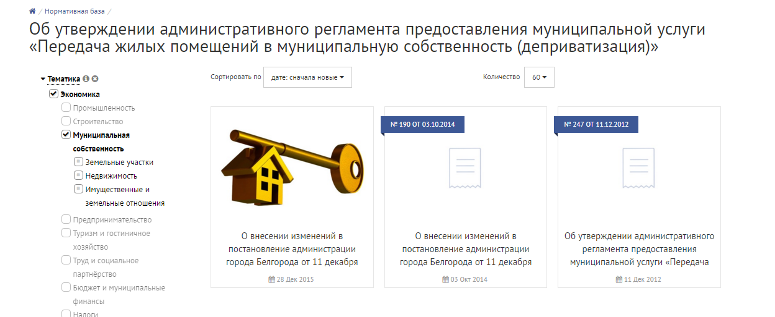

Внутри карточки публикации в поле «Группа» можно установить/удалить/создать группу для данной публикации. Нажмите значок «лупа» и выберете необходимое название.

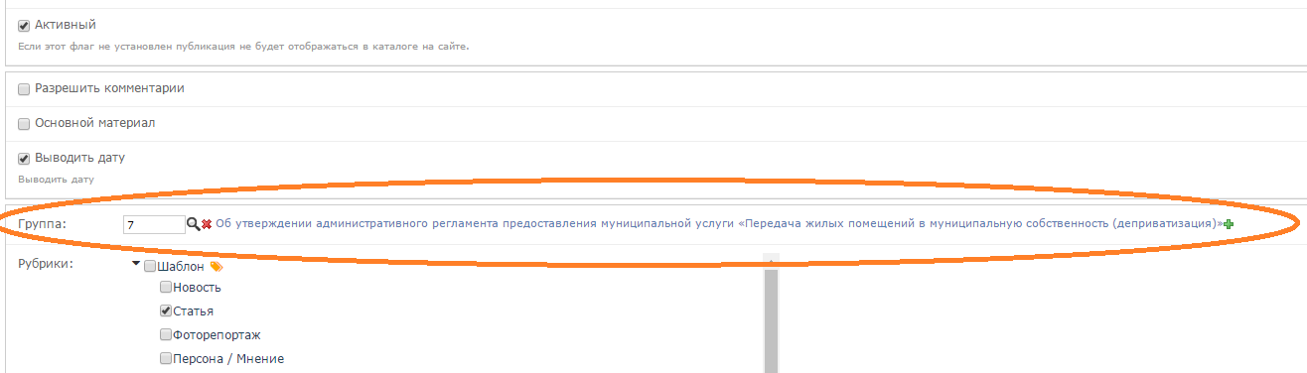

Создание группы из карточки публикации удобно применять при создании следующих публикаций, связанных с уже имеющейся группой. Например, в нашем случае при выходе нового постановления о внесении изменений в основной регламент.

## Массовые операции с публикациями

Для того чтобы произвести массовые операции с публикациями установите галочки слева на тех объектах, которые подлежат изменению и нажмите «действия». В выпадающем списке вы увидите перечень возможных действий с публикациями.

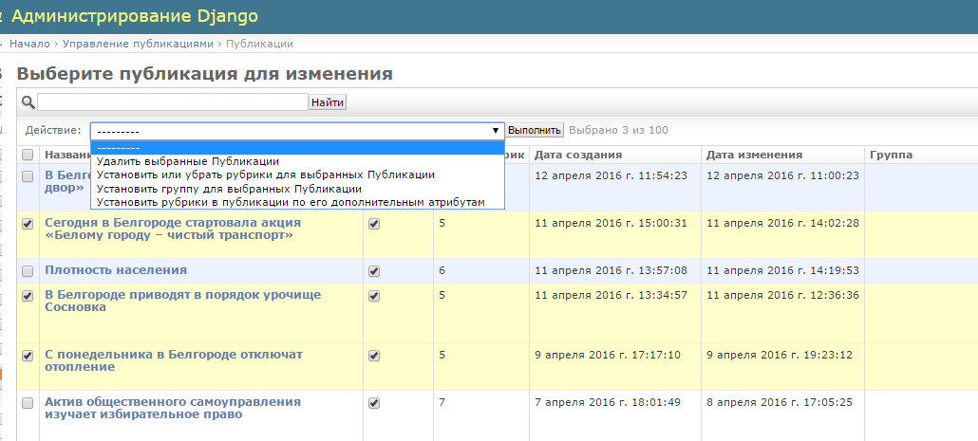

После чего выберите необходимый вариант действий и нажмите кнопку «Выполнить».

*«Удалить выбранные Публикации»* все объекты, отмеченные галочками, будут удалены из базы данных.

*«Установить или убрать рубрики из выбранных объектов»* перед вами отроется окно с полным списком всех рубрик, в нем с помощью клавиши ctrl укажите рубрики для установки и для снятия

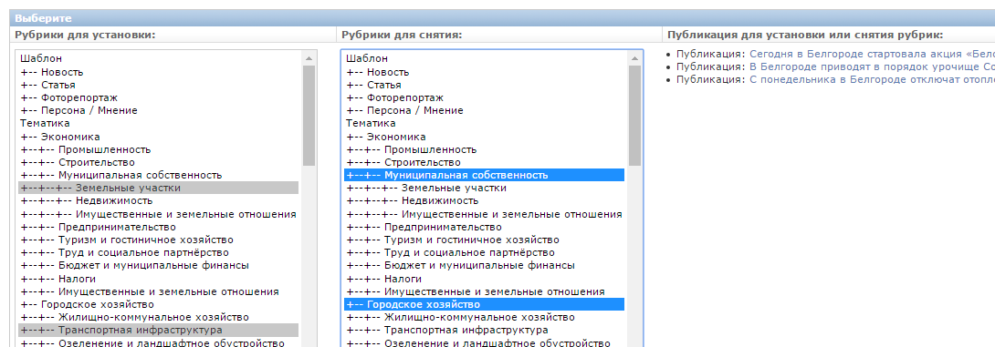

После чего нажмите кнопку «Да, я уверен». Указанные рубрики (атрибуты) будут применены к объектам, отмеченными галочками. Эту функцию удобно использовать при добавлении нового раздела в рубрикатор, когда нужно отметить новый признак для всех ранее созданных публикаций.

*«Установить группу для выбранных публикаций»* после нажатия кнопки выполнить, отроется окошко с выбором группы, где вы можете установить имеющуюся группу к объектам, а также создать новую. Подробно описано в разделе «Установить/создать группу для публикаций».

*«Установить рубрики в публикациях по его дополнительным атрибутам»* после нажатия кнопки выполнить автоматически устанавливает галочки на рубриках, которые соответствуют значениям дополнительных атрибутов.

Для того чтобы найти объекты используйте поле «Найти», а также боковой фильтр с рубриками, где вы можете отфильтровать публикации по любой из рубрик.

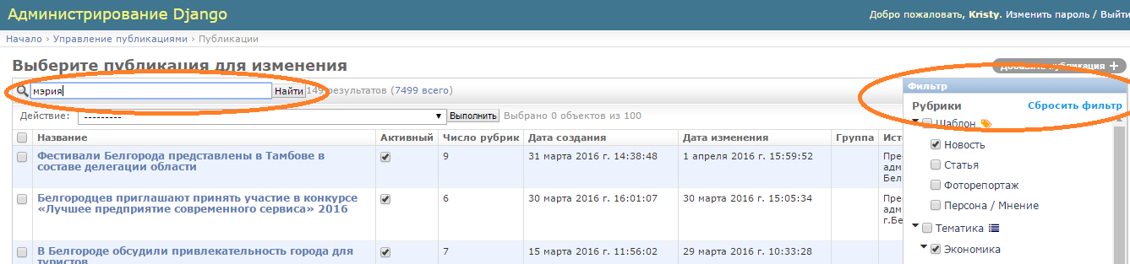

# Рубрикатор

Рубрикатор – это набор признаков, характеризующих объект, который необходим для отбора и фильтрации объектов на сайте.

Есть три типа рубрик:

Фасета – самый простой тип рубрики. Она позволяет разнести публикации по различным характеристикам, не ограничивая выбор при фильтрации. По своей сути этот тип рубрики аналогичен значению союза «и» в русском языке, т.е. если рубрики объединены общим признаком «фасета», то пользователь может одновременно отфильтровать объекты по нескольким из них, например, и постановления, и распоряжения, и регламенты. При этом будет выведен весь перечень публикаций из базы, которым присвоен этот признак.

Иерархия – этот тип рубрики ограничивает выбор (фильтрацию) до одного какого-либо признака. По своей сути этот тип рубрики аналогичен значению союза «или» в русском языке. Например, дата создания документа, можно при отборе выбрать или 2014, или 2015, или другой год. Но при этом у пользователя остается возможность выбрать значение «все» и в этом случае будут отображены все публикации, независимо от даты создания.

Детерминант – это правило объединения множеств. Этот тип рубрики позволяет произвести фильтрацию на пересечении признаков. При применении данного типа рубрики в процессе отбора будут отфильтрованы публикации, которым присущи одновременно все указанные признаки, например, для документа это будут: тематика, тип документа, год, месяц, число и при этом будут выведен список тех объектов, которым присущи одновременно все указанные признаки.

При создании рубрикации, негласно, верхний уровень всегда детерминант.

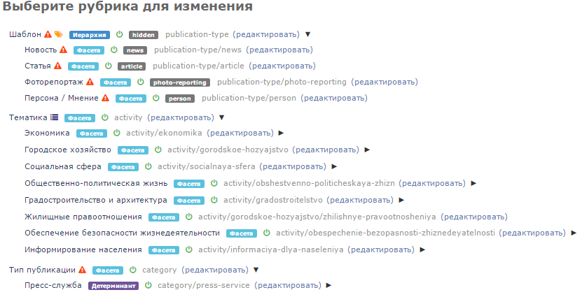

Тип рубрики указывается при создании. Он определяет тип фильтрации для входящих в него публикаций. Для самого нижнего уровня рубрикации укажите «фасета».

## Создать/добавить рубрику

Для создания рубрикатора, редактирования имеющихся рубрик перейдите в раздел рубрики в административной части сайта.

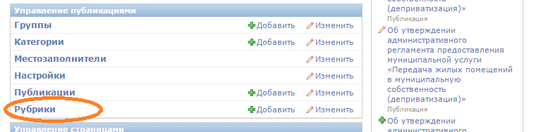

Далее нажмите кнопку добавить рубрику, откроется окно:

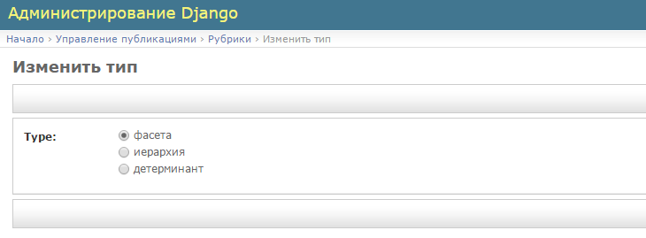

Укажите необходимый тип. В большинстве случаев, указывается тип фасета, в связи с тем, что основная структура рубрикатора уже создана и чаще всего добавляется самый нижний уровень, который должен быть «фасетой». Нажмите сохранить, после чего у вас отроется окно с полями для создания новой рубрики.

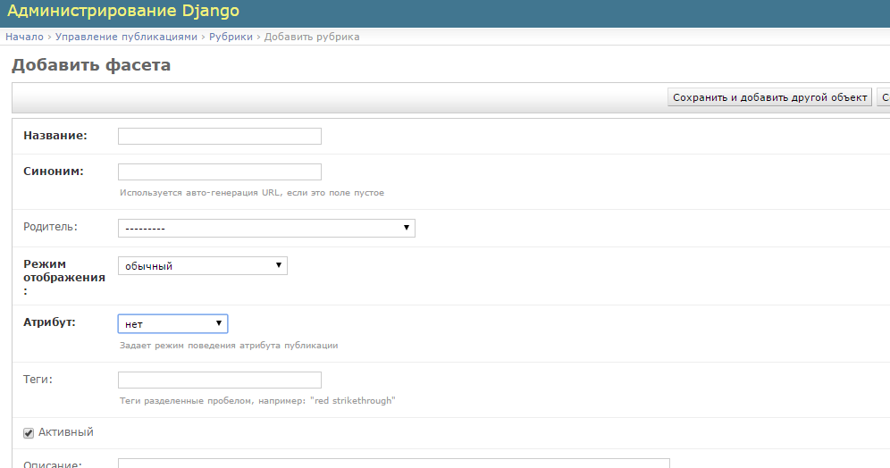

*Название:* название новой рубрики. Например, название новости.

*Синоним:* Технический уникальный идентификатор объекта. Заполняется автоматически английскими буквами. Если аналогичное название уже присвоено ранее созданным рубрикам, то при сохранении карточки это поле будет выделено красным с указанием на ошибку. В этом случае необходимо вручную исправить синоним. Например, поменять несколько английских букв или дописать цифры.

*Родитель:* в выпадающем списке выберите нужный уровень, в который вы хотите поместить новую рубрику. Например, если вы хотите создать новую тему в разделе «тематика» подгруппы «экономика», то родителем является «экономика».

*Режим отображения:* по умолчанию «обычный», но вы можете выбрать удобный для вас режим сворачивать /разворачивать при выводе. Это определит внешний вид группы рубрик на сайте.

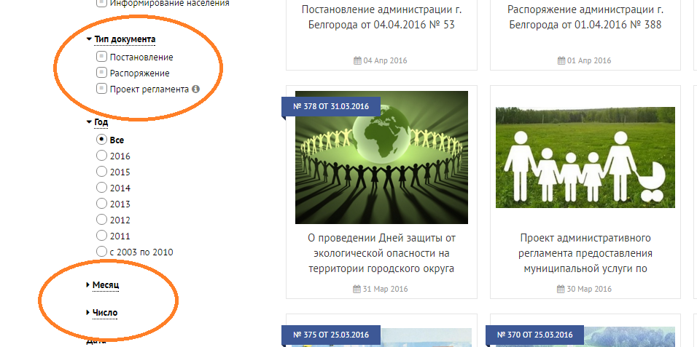

*Атрибут:* характеристика, метка или отношение.

Характеристика: это все рубрики, которые отображаются справа при наведении мышкой на объект. Также эти все характеристики со значениями видны внутри карточки публикации.

Метка: это признак, который отображается на объекте в виде «ленты» со значением этой метки.

Отношение: устанавливает связи/зависимости между объектами. Например, объекты физические лица и юридические лица связаны между собой через рубрику должность.

Теги: это дополнительные возможности форматирования рубрик, а также подбора взаимосвязанной информации. Например, вы можете визуализировать цвет для конкретной рубрики, для этого в поле теги пропишите техническое имя.

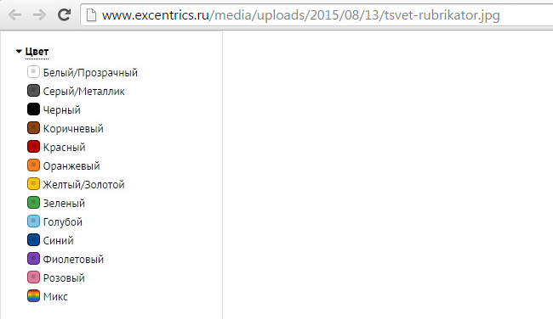

Перечень ключевых тегов:

Цвета (работает для рубрик и меток)

______________________

beige

gray

fuchsia

pink

purple

blue

skyblue

green

lightgreen

yellow

orange

brown

white

black

red

multicolor

turquoise

darkorchid

greenyellow

Также при заполнении текстовых тегов через знак **;** к данной публикации производится подборка информации по этим ключевым словам и формируется блок «еще по теме».

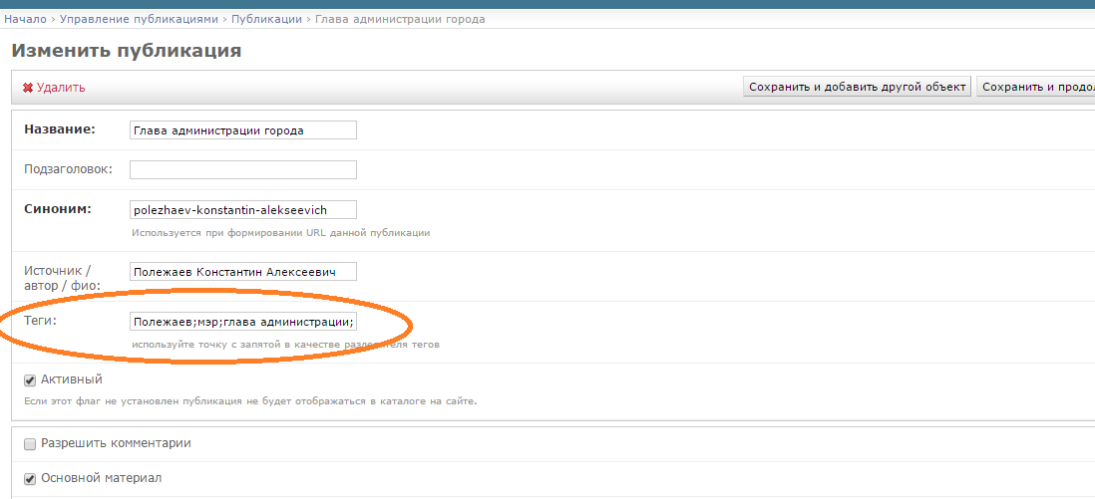

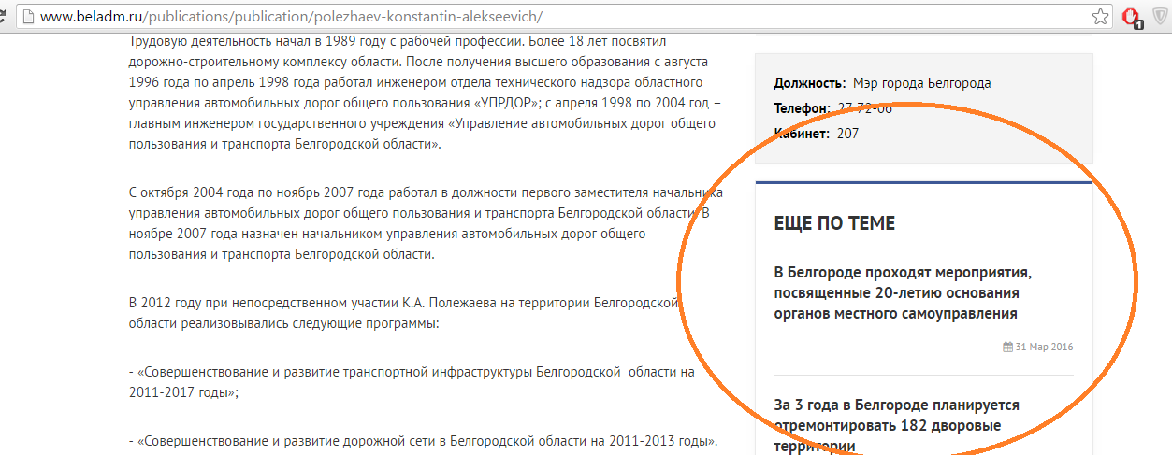

*Активен:* Поставить галочку для отображения рубрики на сайте. Если галочка отсутствует, то объект будет просто внесен в базу данных без отображения на сайте.

*Описание:* краткое описание рубрики, можно прочесть при наведении на сайте.

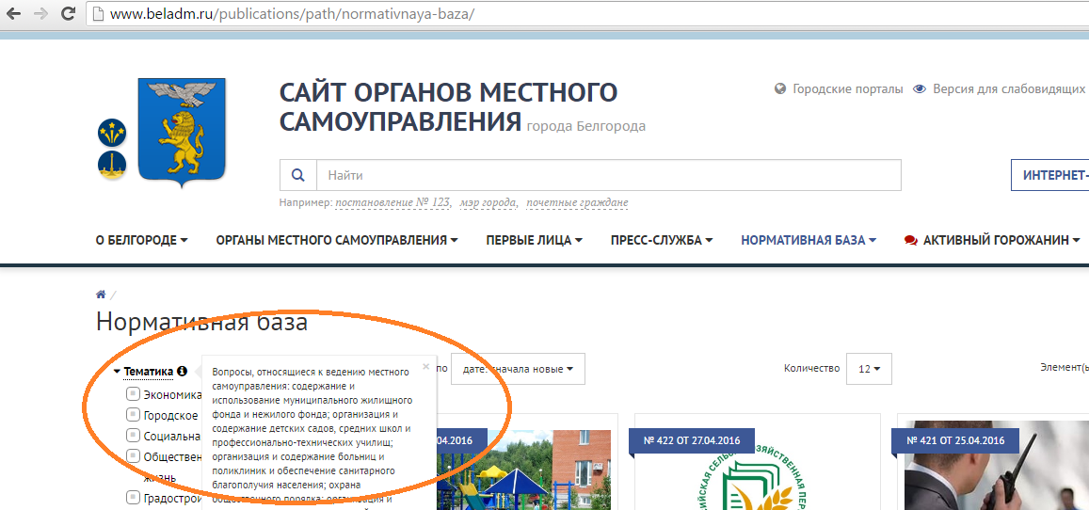

После заполнения всех полей нажмите кнопку «Сохранить».

## Изменить рубрику

Для того чтобы изменить рубрику нажмите «редактировать» напротив нужной рубрики.

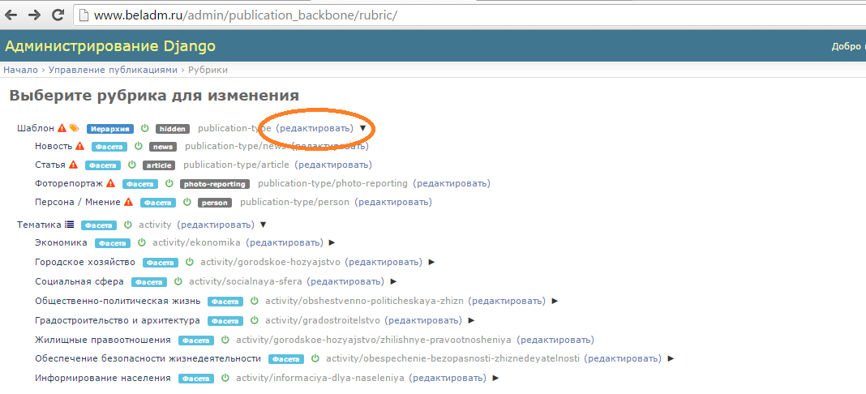

При этом откроется карточка рубрики, где вы можете изменить значение полей, а также изменить тип рубрики, нажав кнопку «изменить тип» в правом верхнем углу.

Для массовых операций с рубриками перейдите в табличный вид.

## Группы рубрик

Группа рубрик «Шаблон» определяет режим отображения публикации на сайте. Для новостей, анонсов и подобных материалов используется шаблон «Новость», для документов используется шаблон «Статья». Для оформления материалов с галереей фотографий используется шаблон «фоторепортаж». Для заполнения организационной структуры, а также для размещения интервью используется шаблон «Персона/Мнение».

При внесении публикации обязательно укажите одну из этих рубрик для того, чтобы корректно отобразить информацию на сайте. Все остальные рубрики отмечаются в публикации по смыслу в соответствии с назначением публикации и местоположением на сайте.

Рубрикатор подлежит изменениям и дополнениям. Рубрики можно менять местами, дополнять. При создании рубрики верхнего уровня, т.е. создание новой группы необходимо отметить эту рубрику в соответствующей категории.

Для того чтобы публикация была размещена в требуемом разделе, и корректно участвовала в поиске и отборе, укажите все рубрики, относящиеся к данному разделу. Например, для новостей:

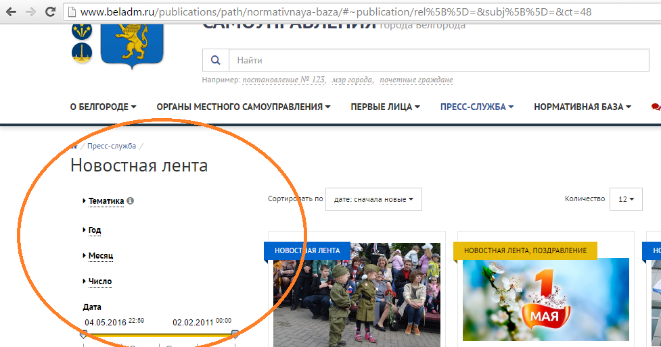

Укажите шаблон «Новость», в пресс-службе «Новостная лента», а также проставьте признак: тематика (если не укажите конкретную тематику, то публикация будет отображаться для всех тематик). Год, месяц, число присваиваются публикации автоматически в соответствии с датой занесения.

# Категории

Категории – это верхнее меню, которое группирует рубрики в логические группы

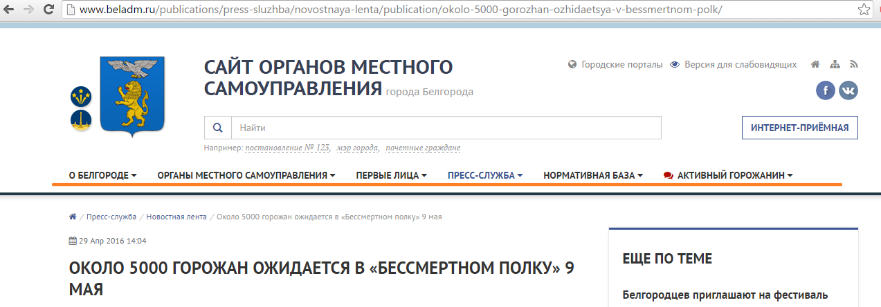

Для того чтобы создать, изменить категорию по аналогии с рубриками зайдите в СУС «Категории» и добавьте, измените категорию.

В блоке «рубрики» установите галочки на тех рубриках, которые будут иметь отношение к данной категории. По этой связи будет выведена фильтрация для данной категории на сайте в левой части. Для группы рубрик достаточно указать верхний уровень для группы рубрик.

Для создания стандартной категории выберите тип категория. Для создания визуальной границы выберите тип «разделитель» и поместите в нужное место в списке категорий.

Категория типа «Ссылка» используется для перенаправления с категории на страницу. Для этого пропишите соответствующий URL.

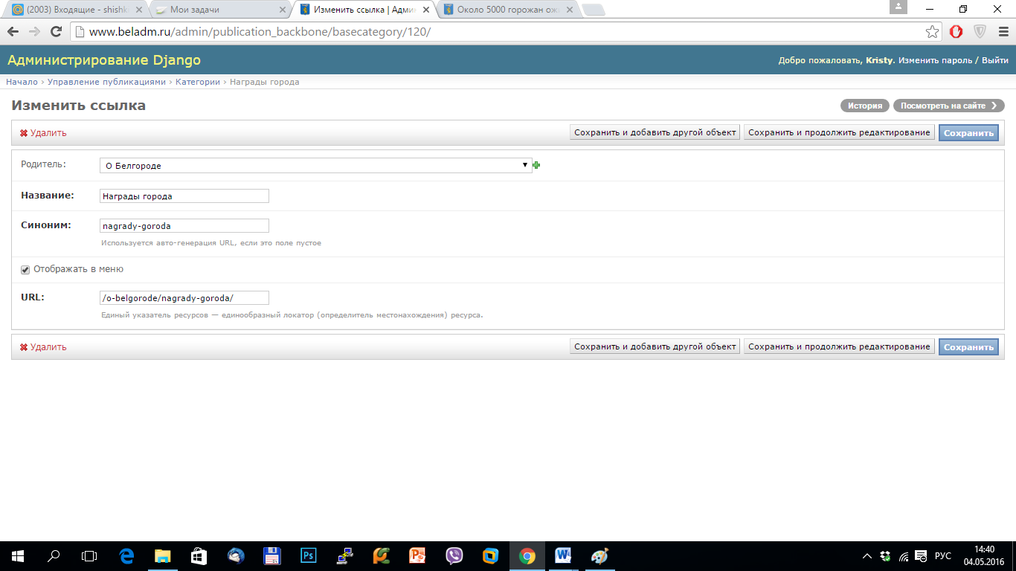

Главное меню сайта создано с помощью категорий типа «ссылка», которые переводят пользователя на страницу, указанную в ссылке (URL).

Категорию можно использовать в служебных целях для группировки материалов, т.е. не выводить ее на сайт для посетителей. Для этого уберите галочку «Отображать в меню».

В категориях предусмотрен раздел «Отношения», с помощью которого устанавливаются связи между публикациями (группами публикаций). Для того чтобы установить связи, в рубрикаторе должны быть созданы рубрики с атрибутом «отношение». Например, для установления связей в организационной структуре созданы рубрики с атрибутом «отношение»: непосредственный руководитель, руководитель секретариата/бухгалтерии.

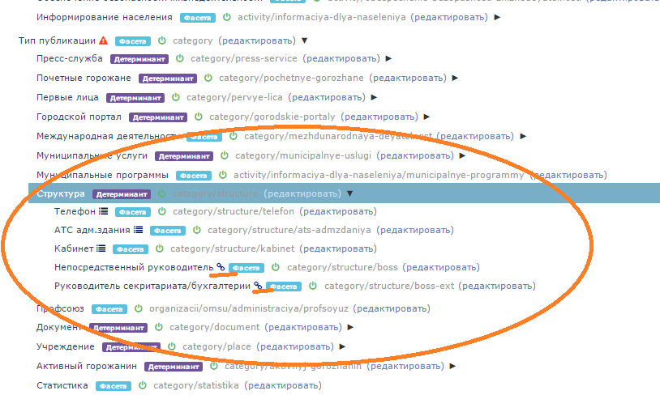

Теперь эти связи доступны для установки на всю категорию:

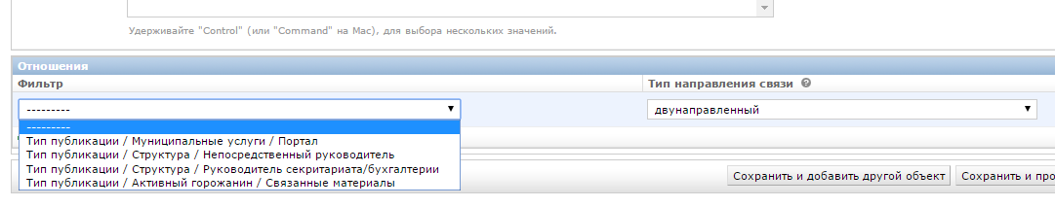

Например, в разделе активный горожанин вы хотите после размещения публикации вывести для пользователя сайта связанные материалы. Для этого мы предварительно создали подрубрику «Связанные материалы» (тип отношение) в рубрике «Активный горожанин», отметили эту рубрику у публикации раздела «Активный горожанин». Далее Создаем категорию допустим, «Еще материалы по теме» и настраиваем фильтр. Выбираем «Тип публикации/Активный горожанин/Связанные материалы». Указываем тип связи двунаправленный, это означает, что связанные материалы будут выводится, как у публикации, в которой установлено отношение со связанным по смыслу материалом, так и в обратную сторону: у связанного материала будет отображаться в качестве материалов по теме основная публикация. Двусторонний тип связи означает равнозначность объектов по отношению друг к другу.

Для установления связей подчинения в организационной структуре используется тип связи: прямой, обратный, которые позволяют вывести руководителей у подчиненных и подчиненных у руководителей.

# Страницы

Для создания, наполнения, редактирования страниц используется раздел СУС «Управление страницами».

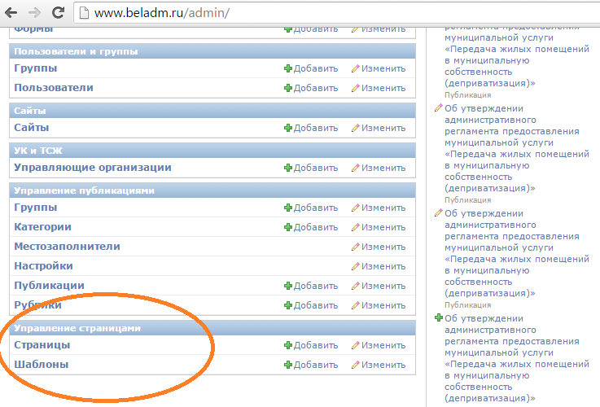

Кликните на «Страницы» и вы попадете в раздел с полным перечнем уже созданных страниц:

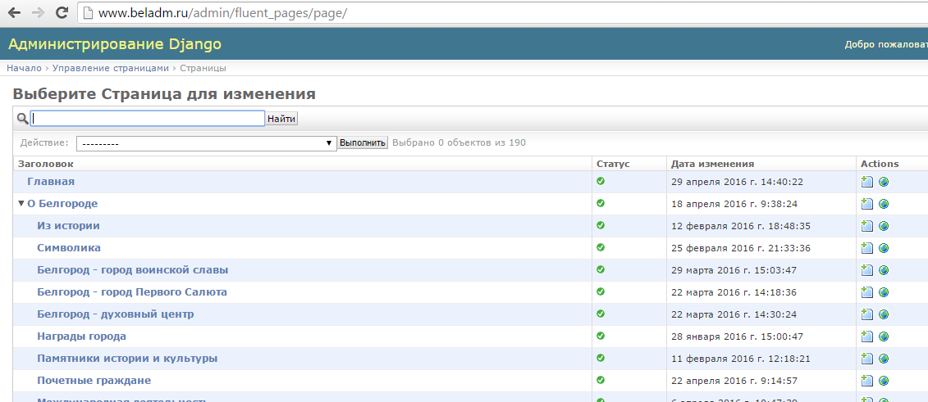

Для того чтобы создать страницу, нажмите кнопку «Добавить страницу»

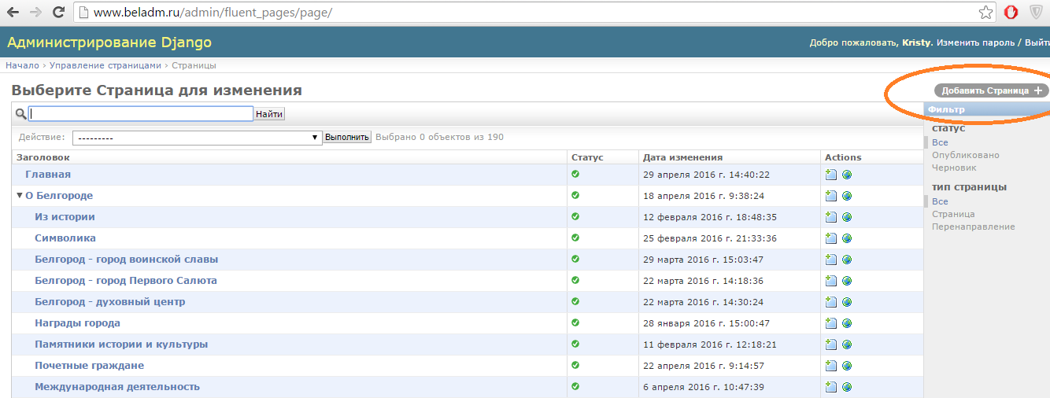

Тип страницы: страница, перенаправление.

Тип страницы «перенаправление» используется для переадресации на другой раздел сайта. Данная функция используется разработчиками сайта.

Выберите тип страницы: «страница» и нажмите кнопку «сохранить».

В открывшемся окне заполните поле заголовок (наименование страницы). Синоним пропишется автоматически.

Статус «опубликовано» публикует страницу на сайте. Страница доступна для просмотра всем посетителям сайта. В статусе «черновик» страница не публикуется на сайте.

В поле шаблон укажите «внутренняя страница».

Кнопка «Показывать в навигации» размещает страницу в подвале сайта в соответствии с созданной структурой.

После заполнения этих полей нажмите кнопку «Сохранить и продолжить редактирование».

Основное содержимое страницы делится на 2 части: контейнер «Sidebar», контейнер «Main». По умолчанию активен контейнер «Sidebar».

Контейнер «Sidebar» используется для наполнения правой части страницы (1/3 размера страницы).

Контейнер «Main» используется для наполнения основной части контента на странице (при заполненном «Sidebar» это 2/3 страницы). Если «Sidebar» пуст, то содержимое контейнера «Main» заполняется на всю ширину страницы.

Для наполнения содержимого страниц используются плагины, аналогичные с плагинами публикаций (см. раздел инструкции «содержимое/плагины»). Дополнительно используется плагин «Промо».

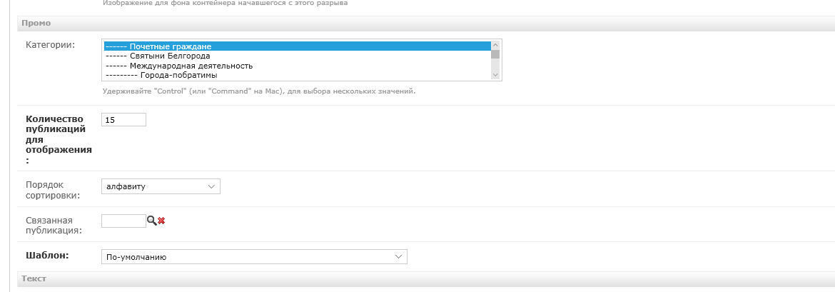

Данный плагин позволяет вывести на страницу категорию в виде промо-блока. Определите параметры для промо-блока (количество публикаций, порядок сортировки и шаблон).

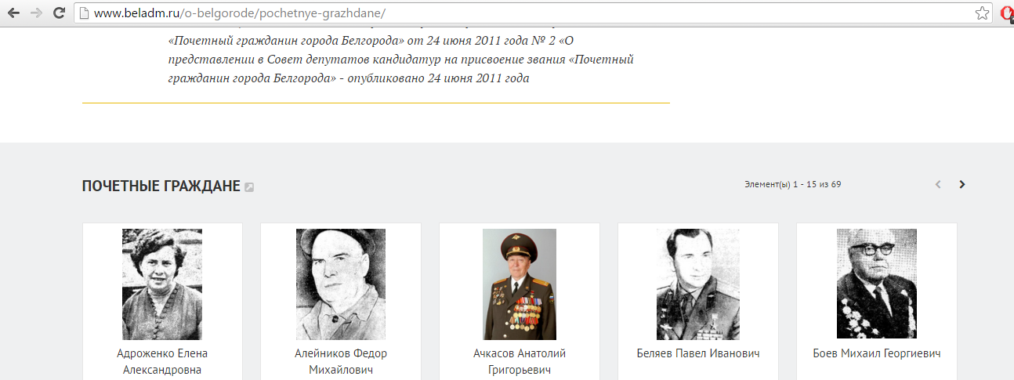

После наполнения содержимого страницы, нажмите кнопку «Сохранить».

Для редактирования страницы, выберите нужную из списка, кликните по названию. Вы можете изменить заполненные поля, удалить/добавить плагины, внести изменения в любой раздел контента. После внесения изменений нажмите кнопку «Сохранить». Для предварительного просмотра после внесения изменений нажмите кнопку «Сохранить и продолжить редактирование» и кнопку «Посмотреть на сайте».

Кнопка «История» позволяет увидеть историю изменения страницы.

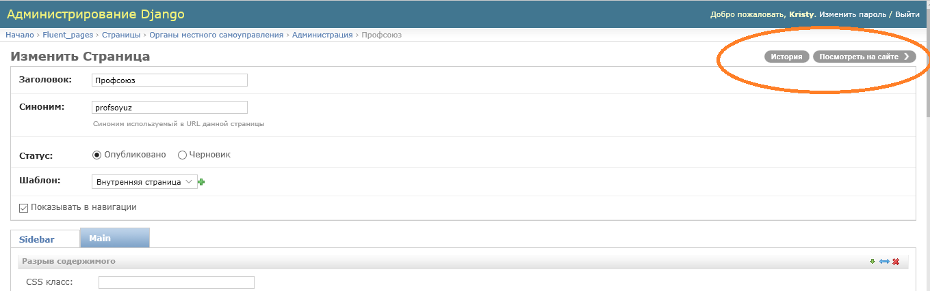

# Викторины и опросы

Конструктор викторин и опрос описан в разделе «Содержимое/плагины».